**НАЦІОНАЛЬНИЙ ТЕХНІЧНИЙ УНІВЕРСИТЕТ УКРАЇНИ**

**“КИЇВСЬКИЙ ПОЛІТЕХНІЧНИЙ ІНСТИТУТ**

**імені ІГОРЯ СІКОРСЬКОГО”**

**ЗВІТ**

**з лабораторної роботи №4**

**з навчальної дисципліни “ПРОЕКТУВАННЯ ІНФОРМАЦІЙНИХ СИСТЕМ”**

**Тема:**

Побудова моделі інформаційної системи за

методологією IDEF0 засобами СASE системи BPWin

**Варіант 20**

**Виконав студент групи ТР–12**

Руденко Владислав_________

Лабораторну роботу захищено

з оцінкою _________________

**Київ 2024**

**Завдання:**

**дання:**

1. Розробити контекстну модель інформаційної системи відповідно

варіанту предметної області з перших трьох лабораторних робіт.

Використати для цього СASE cистему BPwin

2. Розробити моделі декомпозиції інформаційної системи до третього

рівня ієрархії за допомогою вищезгадану CASE систему.

3. Розробити дерево вузлів моделей декомпозиції (BPwin)

**Виконання:**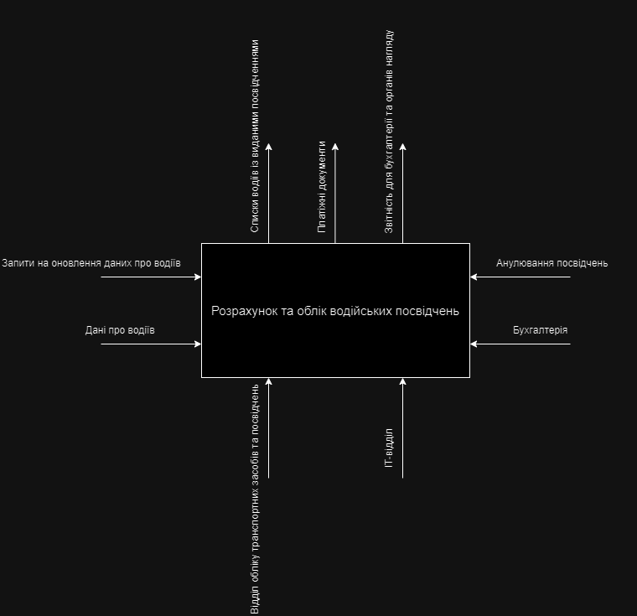

Table 1 Контекстну модель інформаційної системи

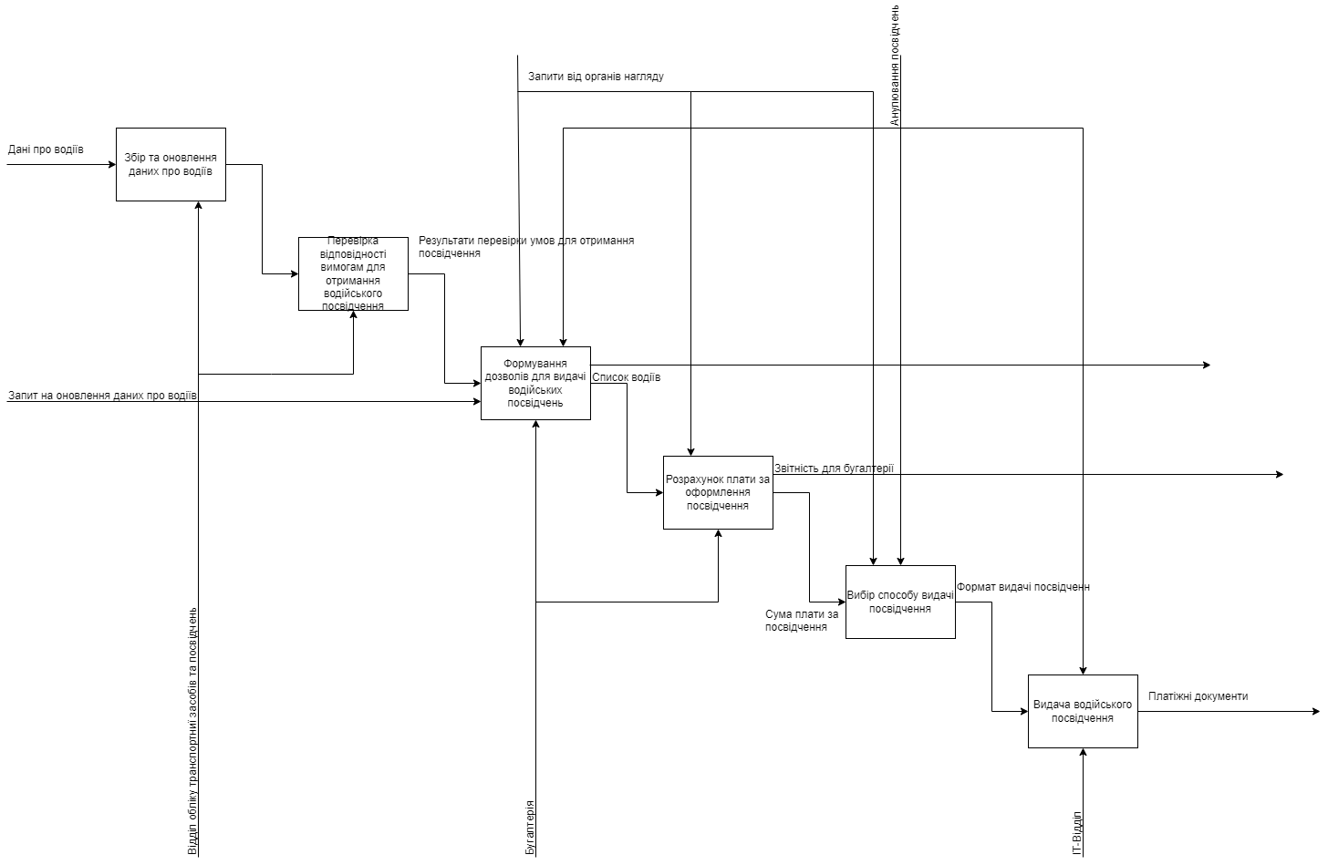

Table 2 моделі декомпозиції інформаційної системи до третього

рівня ієрархії

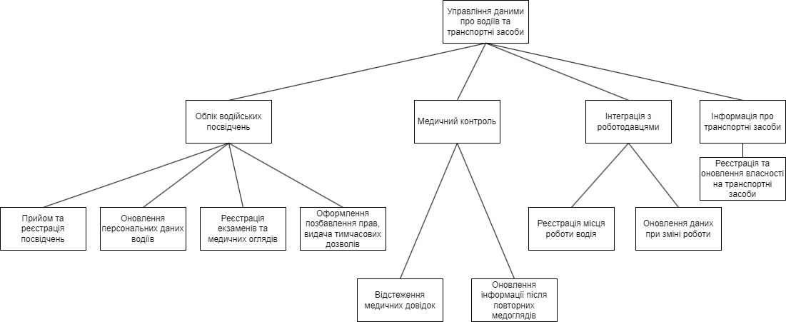

Table 3 дерево вузлів моделей декомпозиції

**Висновок:**

У ході виконання лабораторної роботи №4 було розроблено контекстну модель інформаційної системи, а також виконано декомпозицію до третього рівня ієрархії згідно з методологією IDEF0 засобами CASE системи BPwin. Окрім цього, було побудовано дерево вузлів моделей декомпозиції. Це дозволило отримати чітке уявлення про структуру та функціональні зв’язки в інформаційній системі, що сприяє її подальшому аналізу та вдосконаленню.